*“Año del dialogo y reconciliación nacional”*

Proyecto Integrador



Tanuki events

*Manual de usuario*

**Manual de Usuario de Tanuki Events**

**Índice**

1. Introducción
2. Objetivos del sistema
3. Guía de uso
4. Sección de solución de problemas
5. E-mail o teléfonos de soporte técnico.

**INTRODUCCIÓN**

Somos la empresa “Tanuki events”, encargada de gestionar y regular la actividad de eventos en Perú gestionando usuarios (Jugadores, Dueños de tienda, Reguladores), eventos (Torneos, Competiciones) puesto que el mercado actual de los videojuegos y juegos de cartas coleccionables(JCC) no solo en países donde el crecimiento de los E-sports ha avanzado a pasos agigantados, sino también de forma internacional en países como el nuestro dónde varias comunidades de jóvenes y adultos aficionados a estos hobbies se han hecho notar por medio de estos torneos los cuales pretenden ser un nuevo tipo de negocio rentable a futuro.

**OBJETIVOS DEL SISTEMA**

# La principal problemática que podremos encontrar es la falta de formalidad y organización de muchos torneos, competiciones, etc. Muchas veces son realizadas por personas inescrupulosas que engañan y estafan a los jugadores. Nuestro proyecto “Tanuki events”, consiste en una aplicación web que se encargue del registro de eventos oficiales y no oficiales que realizan los dueños del local, así como el registro de usuarios que quieran participar en los eventos y ellos.

La aplicación web está centrada en el registro de eventos de calidad en los cuales se pueden inscribir los jugadores, los clientes cuentan con la seguridad que la empresa les brinda puesto que todos los usuarios del tipo dueño de tienda pasan una respectiva evaluación, así como también cada evento publicado en nuestro portal web son regulados de manera meticulosa por un personal certificado y especializado en acontecimientos de este tipo, los jugadores puede realizar desde una simple visualización de eventos vigentes como la compra de pases para cada uno de ellos de esta menara ahorrar tiempo evitando las colas tradicionales e las aglomeraciones de usuarios en las respectivas tiendas.

**GUÍA DE USO**

**Registro de usuarios**

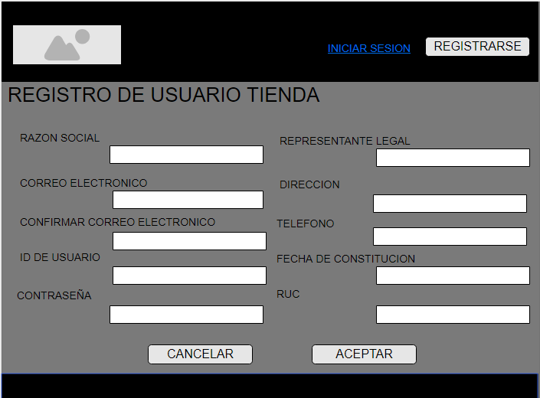El cliente que use la aplicación deberá crear una cuenta para poder realizar sus pedidos, se mostrar una interfaz con los datos solicitados para cada tipo de usuario los cuales deberá ingresar obligatoriamente.

El usuario de tienda debe ingresar los siguientes datos: Razón social, Representante legal, Correo electrónico, Dirección, Confirmar correo electrónico, Contraseña, Id de usuario, Fecha de constricción, Teléfono y Ruc estos dos últimos solo deben ser numéricos, además, el correo ingresado deberá ser válido.

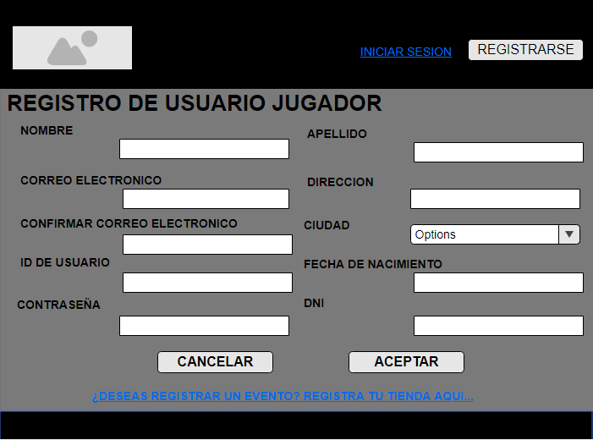

El usuario jugador debe ingresar los siguientes datos: Nombre, Apellido, Correo electrónico, Dirección, Confirmar correo electrónico, Contraseña, Id de usuario, Cuidad, Fecha de nacimiento y DNI el cual solo debe ser numérico, además, el correo ingresado deberá ser válido.

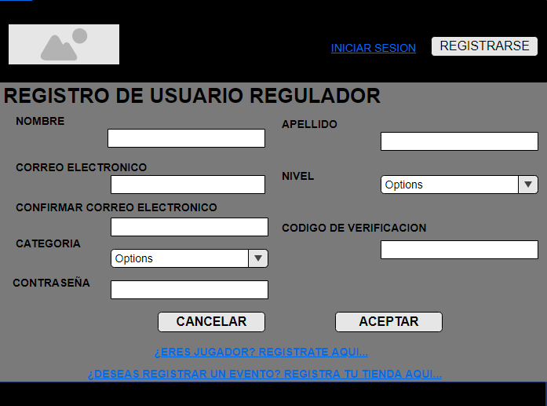

El usuario regulador debe ingresar los siguientes datos: Nombre, Apellido, Correo electrónico, Nivel, Confirmar correo electrónico, Contraseña, Categoría a través de las opciones del combo, Cuidad a través de las opciones del combo y el Código de verificación el cual puede ser tanto letras como números, además, el correo ingresado deberá ser válido.

Registro exitoso

Finalmente le aparecerá un mensaje notificándole que el cliente ha sido registrado exitosamente.

**Inicio de sesión**

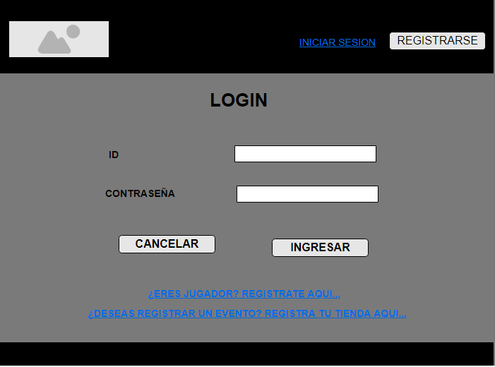

El inicio de sesión muestra una interfaz que le permite ingresar sus credenciales tales como el id y contraseña registradas o proporcionadas con anterioridad dependiendo del tipo de usuario.

Usuario regulador sus credenciales llegan por correo electrónico registrado puesto que pasa un proceso de evaluación que tarde alrededor de una semana.

[IMG]

El cliente debe ingresar el id y contraseña con el que se registró.

Credenciales correctas

Finalmente le aparecerá un mensaje notificándole que sus credenciales son correctas y le deja ingresar a la interface principal del sitio web.

**Modificar usuarios**

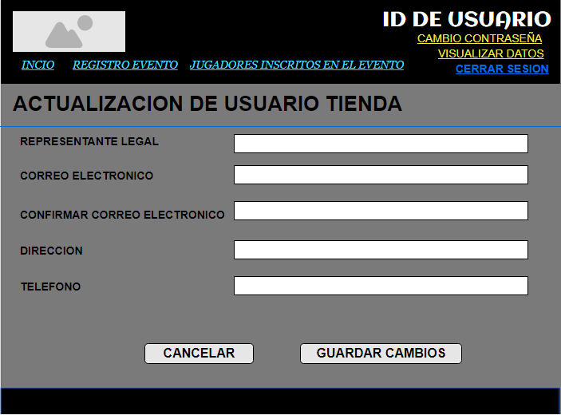El usuario tienda puede modificar sus datos en caso se haya equivocado al momento de ingresar o simplemente necesita mantener su información actualizada los datos que se le permiten modificar son los siguientes: Representante legal, correo electrónico con su respectiva confirmación del nuevo correo a ingresar, dirección, teléfono este último dato netamente numérico.

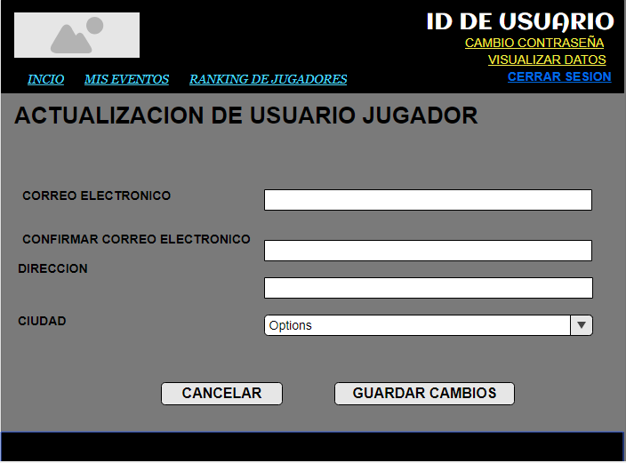

El usuario jugador puede modificar sus datos en caso se haya equivocado al momento de ingresar o simplemente necesita mantener su información actualizada los datos que se le permiten modificar son los siguientes: correo electrónico con su respectiva confirmación del nuevo correo a ingresar, dirección, cuidad tomando un dato del combo de opciones.

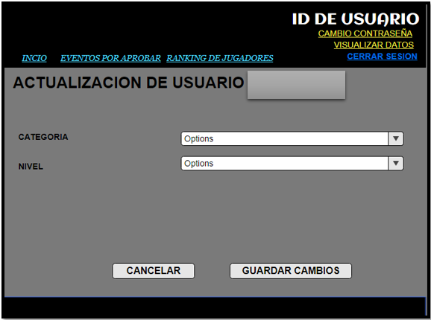

El usuario regulador puede modificar sus datos en caso se haya equivocado al momento de ingresar o simplemente necesita mantener su información actualizada los datos que se le permiten modificar son los siguientes: categoría y nivel ambos tomando un dato del combo de opciones.



Luego de ingresar todo el dato deseado seleccionan la opción guardar cambios.

Actualización completada

Finalmente se muestra el mensaje notificando la modificación de manera correcta.

**Exhibición de información del usuario**

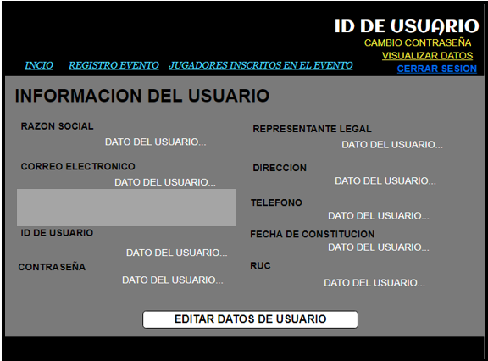

Para todos los tipos de usuario la pantalla muestra los datos más relevantes registrados de los usuarios.

**Registro de eventos**

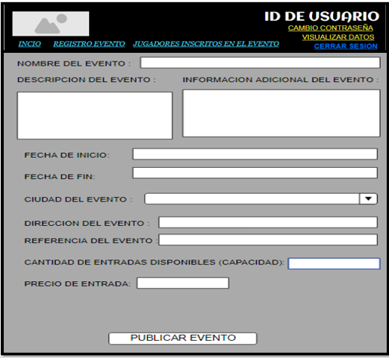

El usuario tienda podrá hacer el registro de un evento para su posterior proceso de evaluación, para finalmente ser publicado o denegado.

**Aprobación o desaprobación de eventos**

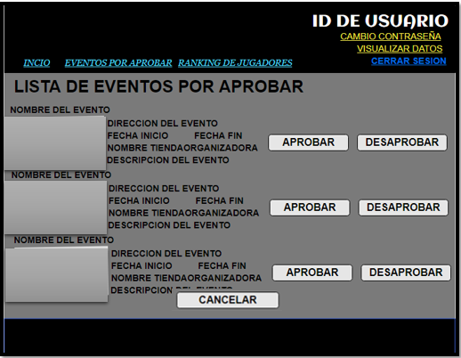

El usuario regulador dentro de sus opciones podrá desplegar el siguiente listado donde podrá elegir entre aprobar o desaprobar los eventos publicados por los usuarios del tipo tienda. Pueden regresar a la ventana principal presionando el botón de cancelar.

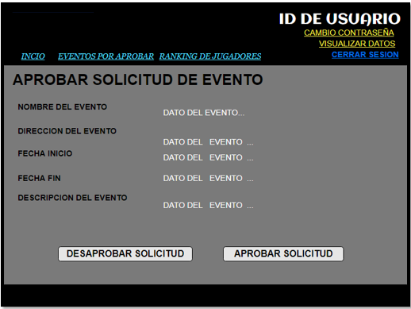

Al seleccionar la opción Aprobar de un determinado evento de mostrar el detalle de dicho evento y en la parte inferior encontrara dos opciones desaprobar solicitud o aprobar solicitud.

Si se presiona aprobar el evento será publicado y todos los usuarios del tipo jugador podrán visualizarlo y tener acceso a la compra de entradas. Por otro lado, si se selecciona la opción de desaprobar al igual que en la pantalla de listado nos llevara a la siguiente interface.

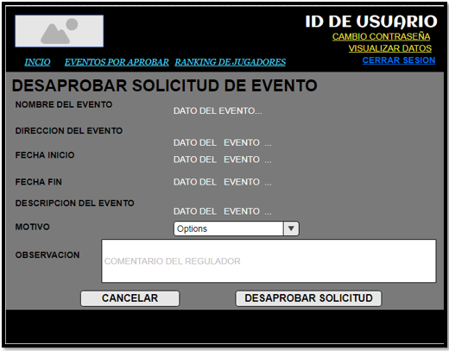

Al seleccionar la opción desaprobar de un determinado evento de mostrar el detalle de dicho evento y en la parte inferior encontrara un combo de motivos además de un cuatro para introducir una observación correspondiente. También en la parte inferior encontraremos los botones de desaprobar el cual elimina dicho evento del listado de eventos pendientes por evaluación y cancelar por si se reevaluara la situación de dicho evento el cual nos regresara a la ventana inicial.

**Inscripción y pago de evento**

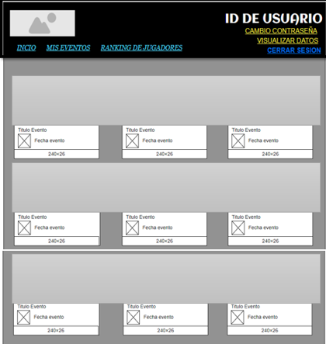

El usuario jugador cuenta con la opción de poder visualizar lo eventos aprobados, para posteriormente ver el detalle del mismo como se muestra en la siguiente pantalla.

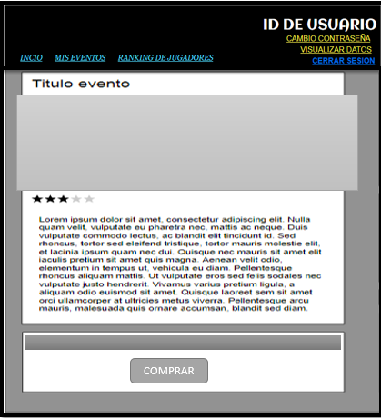

La siguiente pantalla muestra el detalle del evento y en la parte inferior encontramos el botón que nos permite realizar la compra de una entrada para el usuario con el que se inició sesión.

Una vez se presione dicho botón se re direccionara a la siguiente pantalla.

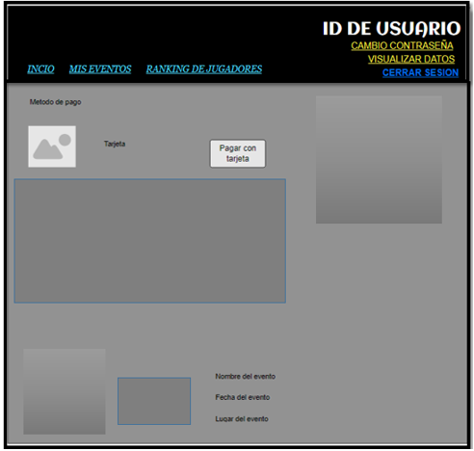

En la presente pantalla podremos indica el tipo de pago una vez seleccionado aparecerá la siguiente pasarela de pago.

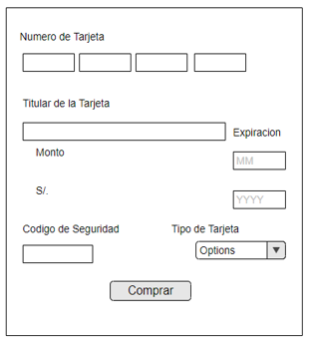

En la siguiente pasarela de pago se ingresan los siguientes datos de manera obligatoria: el número de tarjeta, la fecha de caducidad, el titular de la tarjeta, el código de seguridad y el tipo de tarjeta. Finalmente, para concluir la comprar se presiona el botón de comprar.

**SOLUCIÓN DE PROBLEMAS**

***E-mail o teléfonos de soporte técnico***

**Personas encargadas de proveer soporte técnico:**

Nombre: Antony Rivera Colan

Teléf. 978255384

E-mail: i201211709@cibertec.edu.pe